Pantalla Inicio

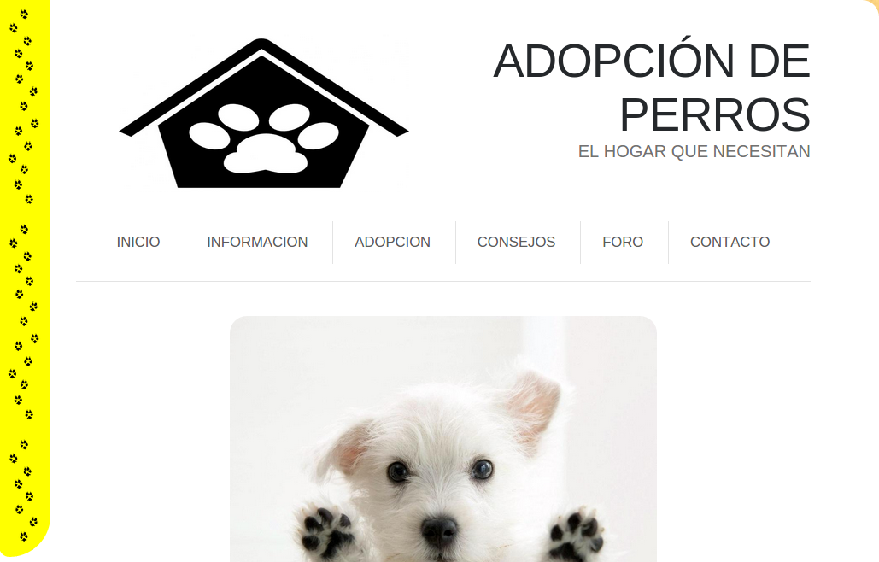

Descripción:

Para esta sección se planea una página principal a la cual el navegante puede acceder por el enlace de inicio. Aquí solo se piensa mostrar un banner con las imágenes de os perros en adopción mas relevantes, el menú que estará presente en todas las páginas, logo, título, y el característico listón amarillo de nuestra página.

Elementos:

Banner de imágenes de perros en adopción

Pantalla Información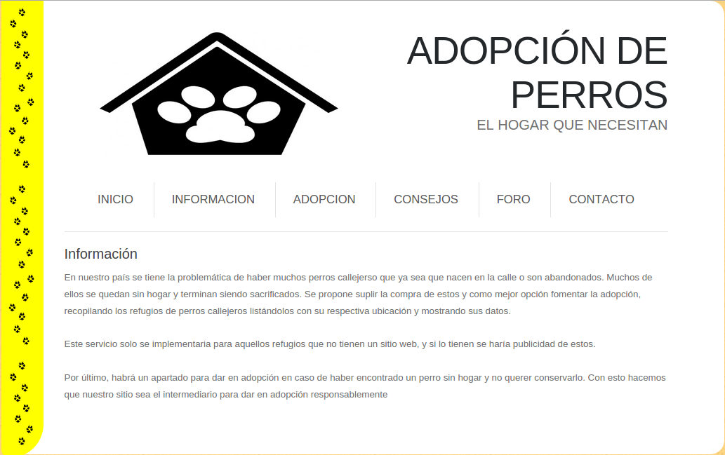

Descripción:

En la sección de información se da una breve explicación general de lo que la página pretende lograr, con su justificación, objetivo, misión y visión. No cuenta con casi ningún elemento puesto que su estructura se planeo como una típica “About us”

Elementos:

Propósitos del sitio

Pantalla adopción

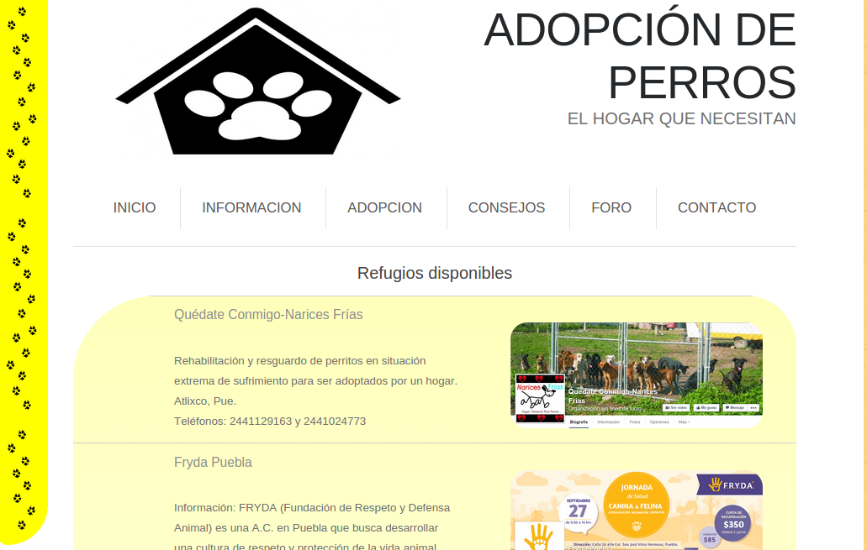

Descripción:

En la sección de adopción se mostraran los refugios registrados en nuestra base de datos, los cuales tendrán asociados una imagen, un nombre, descripción y datos. Originalmente se tiene pensado una lista, pero debido a que se quiere hacer una página intuitiva y rápida de navegar, usaremos un banner de imágenes de refugios que cuando se pase el cursor encima mostrará en una burbuja sus datos correspondientes.

Elementos:

Banner de refugios

Registro de refugios

Pantalla de consejos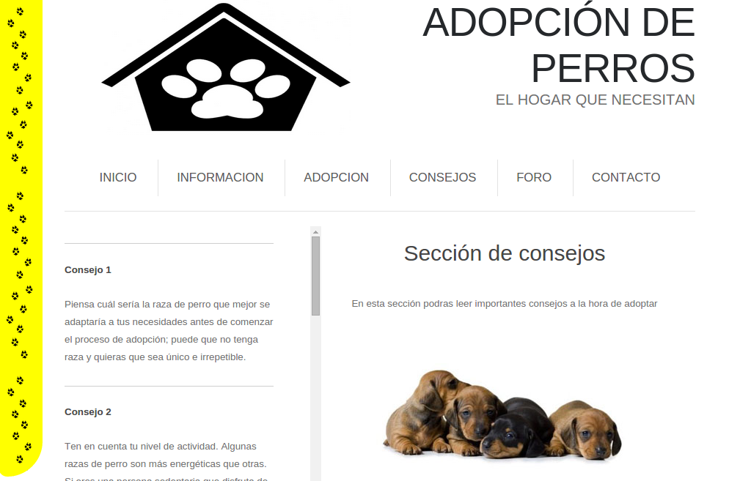

Descripción:

Una sección un poco vacía, cuenta con una lista de consejos ingresada estáticamente y manualmente. Con una breve descripción para poder saber que hacer para adoptar o poderlo superar una vez hecho.

Elementos:

Lista de consejos

Pantalla de Foro

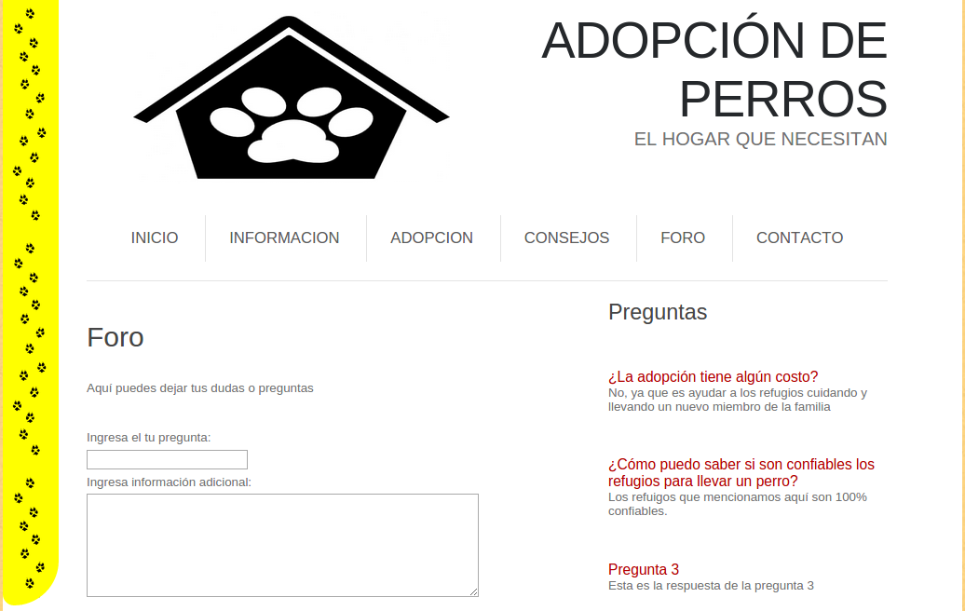

Descripción:

Es una sección general en muchas páginas conocida como “foro”. En esta se pueden hacer preguntas al respecto de los refugios, adoptar, etc. Cuenta con elementos básicos y visibles que guardan la información para todo el público.

Elementos:

Formulario de preguntas

Lista de preguntas y respuestas

Registro de la base de datos de las preguntas

Pantalla de contacto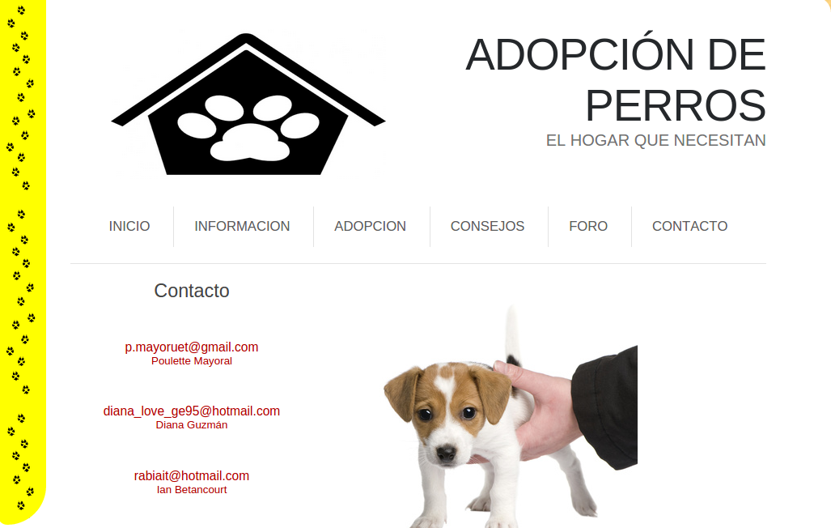

Descripción:

Es la última página, muy simple que solo cuenta con los datos de los administradores para poder ponerse en contacto con ellos. Ya sea para el registro de un refugio o algún trato personal con ellos.

Elementos:

Lista de contactos